<https://sovcombank.ru/blog/glossarii/chto-takoe-ravnovesnaya-tsena-i-pri-chem-zdes-spros-i-predlozhenie>

# Что такое равновесная цена и при чем здесь спрос и предложение

**Стремление к увеличению прибыли стимулирует развитие бизнеса. Но если для удовлетворения своих потребностей коммерсант начнет продавать товар неоправданно дорого, он вряд ли будет популярен. Это нужно учитывать при изменении ценовой политики.**

* [Суть понятия](https://sovcombank.ru/blog/glossarii/chto-takoe-ravnovesnaya-tsena-i-pri-chem-zdes-spros-i-predlozhenie#h_87101851451651752837559)
* [Что такое рыночное равновесие](https://sovcombank.ru/blog/glossarii/chto-takoe-ravnovesnaya-tsena-i-pri-chem-zdes-spros-i-predlozhenie#h_31073689991651752841408)
* [Условия равновесной цены](https://sovcombank.ru/blog/glossarii/chto-takoe-ravnovesnaya-tsena-i-pri-chem-zdes-spros-i-predlozhenie#h_870050908121651752846280)
* [Как определить равновесную цену](https://sovcombank.ru/blog/glossarii/chto-takoe-ravnovesnaya-tsena-i-pri-chem-zdes-spros-i-predlozhenie#h_100032232141651752850856)

Рыночное равновесие – это ситуация, при которой в экономике достигается баланс между спросом и предложением

Чем дешевле товар, тем он привлекательнее для целевой аудитории. Но производителям и продавцам нужно покрывать свои расходы на изготовление, доставку продукта до потребителя и, конечно, зарабатывать. Если вырученных средств будет недостаточно, это отразится на уровне [предложения](https://sovcombank.ru/blog/umnii-potrebitel/kak-spros-vliyaet-na-predlozhenie-pochemu-ne-nuzhno-skupat-sahar-i-grechku).

Если увеличить стоимость, то при отсутствии других изменений (при прежних затратах), появится больше возможностей для наращивания производства. Но нужен ли будет более дорогой товар покупателям?

Зависимость факторов спроса (D – demand) и предложения (S – supply) от цены (P – price) графически изображают двумя кривыми:

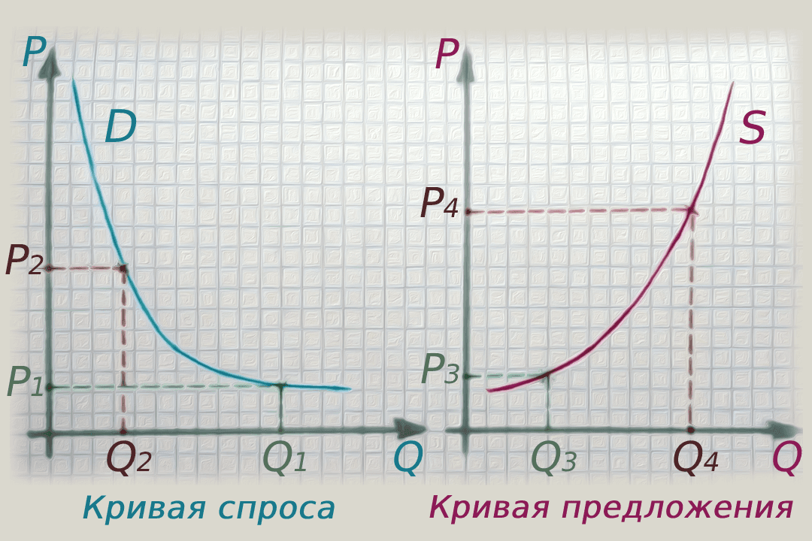На кривой D при цене P1 количество продаж (объем спроса) равно Q1; при подорожании до P2 продажи падают до Q2 – значение смещается по шкале влево. График функции S демонстрирует прямую зависимость: если увеличивается значение на шкале P (P3 и P4), то и показатель Q (quantity) изменяется в большую сторону (Q3 и Q4 соответственно)

Данные графики наглядно демонстрируют, как работают законы спроса (D) и предложения (S) – чем выше P, тем меньше D и больше S; чем ниже P, тем больше D и меньше S:

|  |  |  |
| --- | --- | --- |
| **P** | **D** | **S** |
| ↑ | ↓ | ↑ |
| ↓ | ↑ | ↓ |

Все в мире стремится к равновесию, и рынок – не исключение. Продукт должен стоить столько, чтобы бизнесу было выгодно производить определенное количество, в котором заинтересован потребитель.

В Совкомбанке можно [оформить кредит наличными](https://sovcombank.ru/apply/credit/vygodnaya-stavka/?linkid=blog) на любые цели до 3 млн рублей со ставкой 6,9%. Выберите удобную программу и рассчитайте ежемесячный платеж на кредитном калькуляторе. Деньги нужны срочно? Достаточно паспорта и любого второго документа. Нужна крупная сумма? Вы можете взять кредит под залог автомобиля или недвижимости. Заполните заявку на сайте и получите быстрое одобрение. Есть доставка!

## ****Суть понятия****

**Равновесная цена (далее – РЦ) – это цена, при которой нет избытка или дефицита на конкретный товар, то есть величина спроса равна предложению. Другими словами, это компромисс между производителем и покупателями.**

Оптимальное значение P достигается в точке пересечения кривых D и S (E – equilibrium price). Любая точка выше или ниже E отражает либо избыток и высокую конкуренцию среди производителей (когда кривая D находится левее кривой S), либо дефицит (когда D правее кривой S).

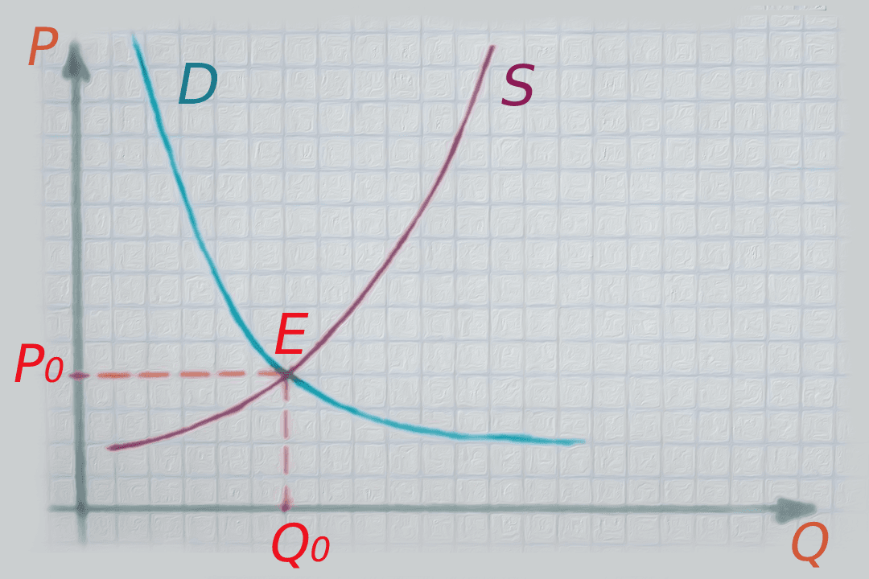При значении P меньше, чем P0, возникает дефицит; увеличение P приводит к образованию излишков

Анализ соотношения факторов спроса и предложения дает важную информацию о выбранном сегменте экономики и возможностях его дальнейшего развития.

Сравнение равновесного значения с действующим ценовым диапазоном позволяет молодым предпринимателям определять ниши для начала коммерческой деятельности и выявлять бесперспективные направления. Бизнесменам со стажем этот показатель помогает принимать решения, связанные с расширением бизнеса, производственной и ценовой политикой предприятия.

Если на текущий момент благо в среднем стоит меньше, чем РЦ, это свидетельствует о перенасыщении рынка, серьезной конкурентной борьбе. Значит, для успешного результата потребуется найти способы, как сократить издержки и себестоимость продукта.

Если актуальная рыночная стоимость завышена по сравнению с РЦ, это говорит о дефиците и недостаточной удовлетворенности потребностей целевой аудитории – благодатная почва для развития своего дела.

<https://secretmag.ru/enciklopediya/chto-takoe-elastichnost-obyasnyaem-prostymi-slovami.htm>

# Что такое эластичность. Объясняем простыми словами

Эластичность — это величина, которая показывает, насколько сильно меняется спрос или предложение в зависимости от изменения конкретного условия (например, цены товара или дохода покупателей).

[Обсудить](https://secretmag.ru/enciklopediya/chto-takoe-elastichnost-obyasnyaem-prostymi-slovami.htm/comments)

Эластичность [позволяет судить](https://youtu.be/Y09VwsgeGzQ) о влиянии причины (того же снижения доходов) на следствие — как сильно в результате просядут покупки сахара, телевизоров или детских колясок. Это называют эластичностью спроса по доходу.

А эластичность спроса по цене покажет, насколько сильно удорожание или удешевление товара повлияет на продажи. Допустим, у нас есть рынок соли и рынок автомашин. В обоих случаях увеличение цены приведёт к снижению спроса. Но если и там и там повысить цены на 10%, то для соли спрос изменится незначительно, а продажи машин могут рухнуть.

Поэтому говорят, что спрос на соль по цене малоэластичен, а спрос на автомобили по цене имеет высокую эластичность.

## Примеры употребления на «Секрете»

«Между монетизацией и ценообразованием зачастую ставят знак равенства, но в действительности монетизация — более широкое понятие. Работу с ценой следует начинать с тестирования ***эластичности***, чтобы определить пиковое значение выручки. Каким оно окажется, заранее предсказать практически невозможно».

(Экс-глава языкового сервиса Lingualeo — о том, [как получать](https://secretmag.ru/business/methods/irina-shashkina.htm) от пользователей больше денег, не меняя продукт.)

«Однако, даже если бы объёмы хранилищ были многократно больше, нефть стоила бы ненамного дороже. В последние три года (в основном благодаря резкому увеличению добычи в США и параллельному росту эффективности потребления нефти во всём мире) предложение превышает спрос, а ***эластичность*** спроса не настолько велика, чтобы основные производители стали жертвовать долей рынка ради повышения цены — им выгоднее продавать больше, но дешевле».

Реклама

(Экономист Андрей Мовчан — о [низких ценах](https://secretmag.ru/trends/whatsup/andrej-movchan.htm) на нефть в 2015 году.)

## Нюансы

Эластичность — это отношение того, на сколько процентов изменился спрос или предложение (то есть следствие) к тому, на сколько процентов изменилась цена или доход (то есть к причине). Например, если увеличение среднедушевого дохода на 10% приведёт к росту спроса на хлеб на 6%, то коэффициент эластичности спроса на хлеб от дохода составит 6% : 10% = 0,6.

Если коэффициент эластичности больше 1, то говорят, что спрос на товар эластичен, если меньше, то неэластичен.

Товары с эластичным спросом по цене (при снижении цены спрос заметно оживляется, при увеличении — быстро падает):

[Путь к здоровью – первые шаги: как изменить твою жизнь к лучшему](https://dsp-rambler.ru/click?url=Snal7U55d6t-ZHJM4MeHQWbpty90fVR*tl77EA80lgSkzhrzxjJW1QS359yFfrcam-lWInGCpQH0TMjo*TlJNiwlkpEKa3G7IUMnO3PHjFovYZO50wbZmLdPtHKtsTVENKioFID3kYs9Gq3pzPN9MI17-wBjNpkTxCxGvjzXBICSWUH7Lw0uQadz7PLDZ*ozp8FJDQw23ojar*CYOGyXfe8kOqjG8g0NbXmEd8rDjtzvJB5L*UyepCZBjNrrybGquHYm3Za6QXuf4737LlCxn3niJofG-bUgn7cO-YfHHfYq-fRyjm3PLnex7yLAc17KS8ef4rd6Skr0xSTdQH99ffDd11R84uiZPxJmaJsjeAfz6g5WRciCucexzPNN37EV3SBVat6g1DABLInv5HtLwqXCy4lN5BfqD5AyjyMrui*ULa5BDj1Dneum-kpzyBIpXmdc0PXMTWoMYu6u2vG374RK7l3UtUdnJ38EGrMuaEtLhQx-nXdzOEKCqdbwrDMXcZpRJLfngE8IUAXPLZGlzxYy0pCih132ZYZXGwMFyTvrjc96En-cnPNEt*8E-MMv6wqY7nn00mAkrQOk9DFjTHgCGb468uHp0xi-dNrUagXS6Mvlkx7go-klvPlJAq0ThE8sbxzXaKe-atnRc4H5QrsWSGR-nYBpNN02jqXXoR8zvt9GvzttmDLXMs-6ZRqG4iCMVR45vqaQctQtIYZHpzKUNCAY1gT4hE3hI4sheJrvi3bKFW61KRxBcJ2J2mAlWTuEdHJS2494UxjjIVOWSEthVlHMNmAXm0R4lYaGWNE6j7zDvr-4Mx1F7RqjMCt6sAWNgqOBqOu-Eo2TN650b3ReMInUZ*WIhBeaB3fSQCIP2vng9B4R-ccP1XgqJaYT1DTSNTmLJnVpKjo5GcUrQIVMox-6o6wNz1G0N8Aiw98ZAM0Ul5fNKcXbL4xT7BBFubWYysq3DkeL*5wT5XSIBTwddQAHilzaOcbRuUStDhPUtKvVgxDJ4BESyh9FJY-Dg6IMM3mou9fGCuphpFRozSwF-cFXsMyHAfiPfIdDWUG0ZYs8gmgMp4AafgB-POUAXnZLoa9Fa3fpg1Yx9*OUV3iP-TZd-VbXFK7pJXdGs9*yEOkZSXqaLCvpbmqMkkjIiIvPy4pTNsMjF1KdjSbr-eq*4iL3qvi6t0l3CAbczswVwH*uTnMsMW4aVb1CbATm3pKE*GkIkgtSN5e0l1DVQOBT58mALjG6BqE0FZOs6gTXs8AijqYyZGkOmmu*ZK3RiMeAIDyjO3*j8Yiq97c3x8LnM6QW6*xVWfouWE0nBq9GnfUh2jkh4Dssqu3jhQfKz1evDOayY7cyn44KvH5AbHUqrrdk7w*j2XfWUYThW1HHFoYsGA16MgRet1mTXcaqKxlMWP0CIbvadUjc16aLbBc3mzMo*Dsc*omTnw-MIrcvFaYRdXXXSXd8y1mPhlH9-7FuVJfkdZKxGsxQ7da-egNQKRsxjxJh5p5ZOS7bg38jUKBbW2xSXtGXQgASSR02kW5kxeSM**bvX722*H-heHvKcYCXJacqwpaHTl0dwgQPAxV4I2nFp26H6*TqwuQ5cqgZHHJF6683KS*-qgIpyusLSaFCdMmgqp-ZEgHFzg3wwkMx9UqUXRYKcXrXr*6tWL75Mgbawt*kt-FlbB7SH-KRZeOncNyfvb8jzSwtc7XXuMfBeK-XVBik7Bz6JcG5a2RMEa2zg2f6dzX7sdTE8xB5YZNMYNgEvVbW9yzD4ZjqaO-9bXoIvYTZ3ziGZXxX6xRRTaNMspvxMo0v7rN4PiGnF1OLQeSjkzVAcRy02aTf3WKqE0GlcNYPRbFZCRITPQW09sQhwZyTDIbiuCGJZnv9H3r22IB9iLWZegiEF9kbqccIeE5Rp93z9uriO0PZ1GMgoyOmDBNMjRKSUfEanQ1R85yvDTRjN9iPdN-6Z-cCAAAAuty8CgAAAAA" \t "_blank)

* предметы роскоши — драгоценности, антиквариат, дорогие вина, деликатесы;
* товары, покупка которых ощутима для семейного бюджета, — мебель, бытовая техника;
* легкозаменяемые товары — мясо, фрукты.

Товары с неэластичным спросом по цене (потребление медленно реагирует на изменение цены):

* товары первой необходимости — одежда, обувь, лекарства, коммунальные услуги;
* продукция, стоимость которой незначительна для семейного бюджета, — ручки и карандаши, зубные щётки, губки для мытья посуды;
* труднозаменяемые товары — хлеб, бензин, табачные изделия, лампочки.

## Факт

Эластичность [следует рассчитывать](https://youtu.be/Y09VwsgeGzQ) при прочих равных условиях. Измеряя эластичность спроса по цене, нужно быть уверенным, что товар стали покупать больше или меньше именно потому, что изменилась цена, а не по другим причинам, например, из-за изменения дохода, сезонности или негативных новостей, связанных с этим продуктом. Выделение чистой причинно-следственной связи затрудняет расчёт эластичности.